浙江中一检测研究院股份有限公司职业卫生网上公开信息表
单位名称 | 横店集团东磁股份有限公司
单位地址 | 浙江省东阳市横店镇下莲塘东磁光伏园区内 | 联系人 |  | 张亮亮
项目名称 | 横店集团东磁股份有限公司（组件一厂、组件二厂、组件三厂、电池片二厂）职业病危害现状评价报告书
技术服务项目组员名单 | 李丹霞、王文燕、井瑜、纪燕平
现场调查时间 | 2022.5.10
现场调查技术人员 | 徐磊杰、井瑜 | 企业陪同人 | 张亮亮
现场调查图像证明 | 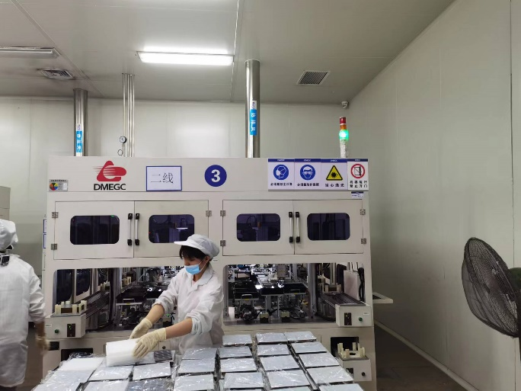  -
现场采样、检测时间 | 2022.5.17-5.19
现场采样、检测人员 | 吴祥勇、查平、徐雷、李丹霞、纪燕平、柴义苏、邓交洁、吕烽、井瑜、张艾晓、吴越、杨斯超 | 企业陪同人 |  | 吴航萍等
现场采样、检测图像证明 |   

